Рабочий листок
- Ее Ее еее ев ле ел ес
Февраль – зимний месяц.
________________________________________________________________________________________________________________________________________________________________________________________________________________________________________

________________________________________________________________________________________________________________________________________________________________________________________________________________________________________

- На дорожках лежит (пушистый, осевший, грязный, голубоватый) снег.
Дует (свежий, холодный, порывистый, лёгкий) ветер.
Над головой (низкое, серое, высокое, голубое) небо.
Светит (яркое, жаркое, холодное, тусклое) солнце.

- Образец: Липа – липовый цвет
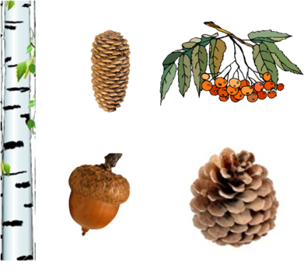

белобокая |  | синица
зеленокрылая |  | снегирь
красногрудый |  | дятел
чернокрылая |  | сорока
длинноклювый |  | ворона

Серый, злой, голодный______________________________________________

Рыжая, хитрая, ловкая_____________________________________________

- Подчеркнуть признаки
На дворе холодная зима. В лесу тишина. Только на ветвях белка грызёт вкусные шишки. Да от холода воет голодный волк.

1 2 3 4 5

- Контрольная карточка

Знал | Узнал | Хочу ещё узнать

белая | Всё отлично
голубая | Можно и лучше
зелёная | Тоска зелёная
9.

